# Créer un treeview

## Objectif :

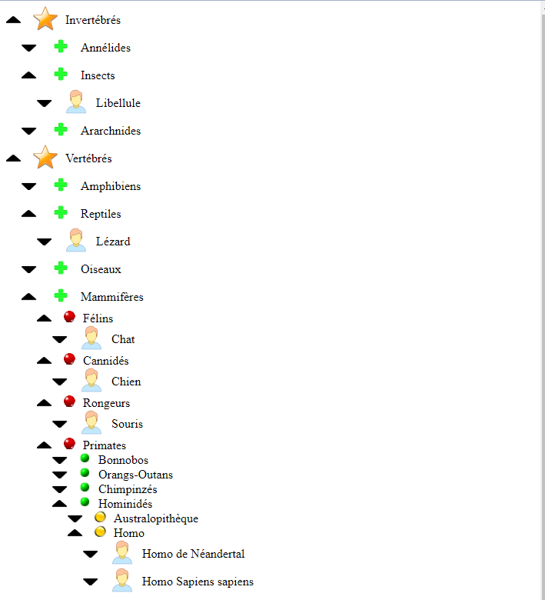

## Mise en place :

Avant toute chose il faut inclure les fichiers suivants :

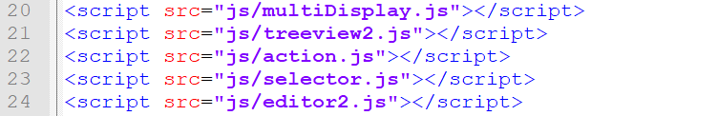

De plus si on veut qu’il soit éditable :

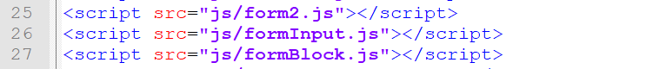

Il existe 2 méthodes :

* ***branchesSeparated*** : les branches et les enregistrements sont séparés. Les branches forment l’aborescence. Les enregistrements ont une propriété indiquant l’identifiant de la branche à laquelle ils doivent être rattachés
* ***branchesIncluded*** : les enregistrements et les branches sont ensembles dans l’arborescence

### branchesIncluded

<!DOCTYPE html>

<html>

<head>

<title>**treeview2 - branchesIncluded**</title>

<meta charset=**"UTF-8"**/>

<link href=**"css/jsa.css"** rel=**"stylesheet"** media=**"all"** type=**"text/css"**>

<link href=**"css/multiDisplay.css"** rel=**"stylesheet"** media=**"all"** type=**"text/css"**>

<link href=**"css/editor2.css"** rel=**"stylesheet"** media=**"all"** type=**"text/css"**>

<link href=**"img/favicon.png"** rel=**"icon"** media=**"all"** type=**"text/css"**>

<meta name=**"viewport"** content=**"width=450, user-scalable=no"**>

<meta charset=**"utf-8"**>

<style>

</style>

</head>

<body>

<script src=**"js/jsa.js"**></script>

<script src=**"js/jsa.cls.js"**></script>

<script src=**"js/jsa.appliMobile.js"**></script>

<script src=**"js/multiDisplay.js"**></script>

<script src=**"js/treeview2.js"**></script>

<script src=**"js/selector.js"**></script>

<script src=**"js/editor2.js"**></script>

<script src=**"js/jsa.application.js"**></script>

<script>

</script>

<script>

jsa.appliMobile**({**

id**:**"myOrganization"**,**

label**:**"My organization"**,**

objects**:[],**

displayBody**:*function*(){**

***return*** **{**

tag**:**"div"**,**

className**:**"appliMobile_body"**,**

owner**:*this*,**

isElt**:**"_divBody"**,**

children**:[{**

tag**:**"treeview2"**,**

method**:**"branchesIncluded"**,**

srcRecordIcon**:*function*(**record**,** paramDisplay**){**

***switch*(**record.tag**){**

***case*** "embranchement"**:** ***return*** "img/appli1.png"**;**

***case*** "classe"**:** ***return*** "img/addItem.png"**;**

***case*** "ordre"**:** ***return*** "img/type_array.png"**;**

***case*** "famille"**:** ***return*** "img/type_string.png"**;**

***case*** "genre"**:** ***return*** "img/type_number.png"**;**

***case*** "espece"**:** ***return*** "img/users.png"**;**

***default*:** ***return*** ***null*;**

**}**

**},**

onSelectRecord**:*function*(**record**,** divRecord**,** evt**){**

console.log**(**record**,** divRecord**,** evt**);**

alert**(**record.label**);**

**},**

records**:[**

**{**tag**:**"embranchement"**,** id**:**"invertebres"**,** label**:**"Invertébrés"**,** children**:[**

**{**tag**:**"classe"**,** id**:**"annelidea"**,** label**:**"Annélides"**},**

**{**tag**:**"classe"**,** id**:**"insectidea"**,** label**:**"Insects"**,** children**:[**

**{**tag**:**"espece"**,** id**:**"libellule"**,** label**:**"Libellule"**}**

**]},**

**{**tag**:**"classe"**,** id**:**"arachnidea"**,** label**:**"Ararchnides"**},**

**]},**

**{**tag**:**"embranchement"**,** id**:**"vertebres"**,** label**:**"Vertébrés"**,** children**:[**

**{**tag**:**"classe"**,** id**:**"amphibiens"**,** label**:**"Amphibiens"**},**

**{**tag**:**"classe"**,** id**:**"reptiles"**,** label**:**"Reptiles"**,** children**:[**

**{**tag**:**"espece"**,** id**:**"lezard"**,** label**:**"Lézard"**}**

**]},**

**{**tag**:**"classe"**,** id**:**"oiseaux"**,** label**:**"Oiseaux"**},**

**{**tag**:**"classe"**,** id**:**"mammiferes"**,** label**:**"Mammifères"**,** children**:[**

**{**tag**:**"ordre"**,** id**:**"felinidea"**,** label**:**"Félins"**,** children**:[**

**{**tag**:**"espece"**,** id**:**"chat"**,** label**:**"Chat"**}**

**]},**

**{**tag**:**"ordre"**,** id**:**"cannidea"**,** label**:**"Cannidés"**,** children**:[**

**{**tag**:**"espece"**,** id**:**"chien"**,** label**:**"Chien"**}**

**]},**

**{**tag**:**"ordre"**,** id**:**"rongeurs"**,** label**:**"Rongeurs"**,** children**:[**

**{**tag**:**"espece"**,** id**:**"souris"**,** label**:**"Souris"**}**

**]},**

**{**tag**:**"ordre"**,** id**:**"primatidea"**,** label**:**"Primates"**,** children**:[**

**{**tag**:**"famille"**,** id**:**"bonnobos"**,** label**:**"Bonnobos"**},**

**{**tag**:**"famille"**,** id**:**"orang-outans"**,** label**:**"Orangs-Outans"**},**

**{**tag**:**"famille"**,** id**:**"chimpanezes"**,** label**:**"Chimpinzés"**},**

**{**tag**:**"famille"**,** id**:**"hominidés"**,** label**:**"Hominidés"**,** children**:[**

**{**tag**:**"genre"**,** id**:**"australopithecus"**,** label**:**"Australopithèque"**},**

**{**tag**:**"genre"**,** id**:**"homo"**,** label**:**"Homo"**,** children**:[**

**{**tag**:**"espece"**,** id**:**"homo-sapiens-nandertalis"**,** label**:**"Homo de Néandertal"**},**

**{**tag**:**"espece"**,** id**:**"homo-sapiens-sapiens"**,** label**:**"Homo Sapiens sapiens"**}**

**]}**

**]},**

**]}**

**]}**

**]}**

**]**

**}]**

**};**

**}**

**});**

appli.mobile**=*true*;**

appli.smallScreen**=*true*;**

</script>

</body>

**</html>**

### branchesSeparated

* La propriété ***branch*** permet de définir l’arborescence à laquelle raccrocher les enregistrements
* La propriété ***records*** indique les enregistrements à raccrocher
* La propriété ***parentProperty*** permet d’indiquer quelle propriété au sein des enregistrements indique la branche auquel il doit se raccrocher

<!DOCTYPE html>

<html>

<head>

<title>**treeview2 - branchesSeparated**</title>

<meta charset=**"UTF-8"**/>

<link href=**"css/jsa.css"** rel=**"stylesheet"** media=**"all"** type=**"text/css"**>

<link href=**"css/multiDisplay.css"** rel=**"stylesheet"** media=**"all"** type=**"text/css"**>

<link href=**"css/editor2.css"** rel=**"stylesheet"** media=**"all"** type=**"text/css"**>

<link href=**"img/favicon.png"** rel=**"icon"** media=**"all"** type=**"text/css"**>

<meta name=**"viewport"** content=**"width=450, user-scalable=no"**>

<meta charset=**"utf-8"**>

<style>

</style>

</head>

<body>

<script src=**"js/jsa.js"**></script>

<script src=**"js/jsa.cls.js"**></script>

<script src=**"js/jsa.appliMobile.js"**></script>

<script src=**"js/multiDisplay.js"**></script>

<script src=**"js/treeview2.js"**></script>

<script src=**"js/selector.js"**></script>

<script src=**"js/editor2.js"**></script>

<script src=**"js/jsa.application.js"**></script>

<script>

</script>

<script>

jsa.appliMobile**({**

id**:**"myOrganization"**,**

label**:**"My organization"**,**

objects**:[],**

displayBody**:*function*(){**

***return*** **{**

tag**:**"div"**,**

className**:**"appliMobile_body"**,**

owner**:*this*,**

isElt**:**"_divBody"**,**

children**:[{**

tag**:**"treeview2"**,**

method**:**"branchesSeparated"**,**

parentProperty**:**"group"**,**

branches**:[**

**{**tag**:**"embranchement"**,** id**:**"invertebres"**,** label**:**"Invertébrés"**,** children**:[**

**{**tag**:**"classe"**,** id**:**"annelidea"**,** label**:**"Annélides"**},**

**{**tag**:**"classe"**,** id**:**"insectidea"**,** label**:**"Insects"**},**

**{**tag**:**"classe"**,** id**:**"arachnidea"**,** label**:**"Ararchnides"**},**

**]},**

**{**tag**:**"embranchement"**,** id**:**"vertebres"**,** label**:**"Vertébrés"**,** children**:[**

**{**tag**:**"classe"**,** id**:**"amphibiens"**,** label**:**"Amphibiens"**},**

**{**tag**:**"classe"**,** id**:**"reptiles"**,** label**:**"Reptiles"**},**

**{**tag**:**"classe"**,** id**:**"oiseaux"**,** label**:**"Oiseaux"**},**

**{**tag**:**"classe"**,** id**:**"mammiferes"**,** label**:**"Mammifères"**,** children**:[**

**{**tag**:**"ordre"**,** id**:**"felinidea"**,** label**:**"Félins"**},**

**{**tag**:**"ordre"**,** id**:**"cannidea"**,** label**:**"Cannidés"**},**

**{**tag**:**"ordre"**,** id**:**"primatidea"**,** label**:**"Primates"**,** children**:[**

**{**tag**:**"famille"**,** id**:**"bonnobos"**,** label**:**"Bonnobos"**},**

**{**tag**:**"famille"**,** id**:**"orang-outans"**,** label**:**"Orangs-Outans"**},**

**{**tag**:**"famille"**,** id**:**"chimpanezes"**,** label**:**"Chimpinzés"**},**

**{**tag**:**"famille"**,** id**:**"hominidés"**,** label**:**"Hominidés"**,** children**:[**

**{**tag**:**"genre"**,** id**:**"australopithecus"**,** label**:**"Australopithèque"**},**

**{**tag**:**"genre"**,** id**:**"homo"**,** label**:**"Homo"**}**

**]},**

**]}**

**]},**

**]}**

**],**

records**:[**

**{**tag**:**"espece"**,** id**:**"libellule"**,** label**:**"Libellule"**,** group**:**"insectidea"**},**

**{**tag**:**"espece"**,** id**:**"lezard"**,** label**:**"Lézard"**,** group**:**"reptiles"**},**

**{**tag**:**"espece"**,** id**:**"souris"**,** label**:**"Souris"**,** group**:**"mammiferes"**},**

**{**tag**:**"espece"**,** id**:**"chat"**,** label**:**"Chat"**,** group**:**"felinidea"**},**

**{**tag**:**"espece"**,** id**:**"chien"**,** label**:**"Chien"**,** group**:**"cannidea"**},**

**{**tag**:**"espece"**,** id**:**"homo-sapiens-nandertalis"**,** label**:**"Homo Sapiens Neandertalis"**,** group**:**"homo"**},**

**{**tag**:**"espece"**,** id**:**"homo-sapiens-sapiens"**,** label**:**"Homo Sapiens sapiens"**,** group**:**"homo"**}**

**]**

**}]**

**};**

**}**

**});**

appli.mobile**=*true*;**

appli.smallScreen**=*true*;**

</script>

</body>

</html>

## Icône

Il existe plusieurs manières d’indiquer une **icône** (voir section *Personnalisation de l’affichage des élements*) mais il est aussi possible de le faire par en redéfinissant la fonction ***srcRecordIcon***() :

srcRecordIcon:function(record, paramDisplay){

switch(record.tag){

case "embranchement": return "img/appli1.png";

case "classe": return "img/addItem.png";

case "ordre": return "img/type_array.png";

case "famille": return "img/type_string.png";

default: return null;

}

}

## Menu contextuel

Il est possible d’associer un menu contextuel aux différentes branches et feuilles :

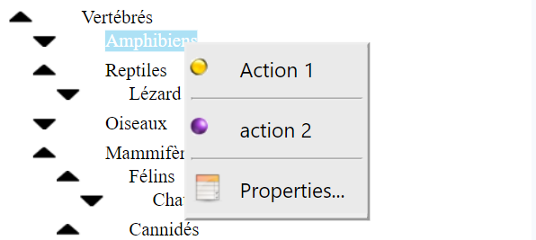

Cela est possible :

* Par la fonction ***displayContextMenu()*** liée au **treeview**()

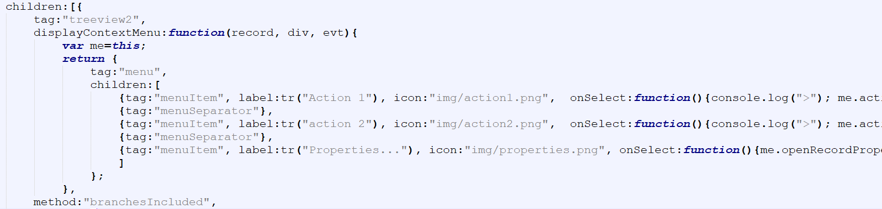 Par la fonction ***displayContextMenu()*** cette fois liée à un **{*childDisplay*}**

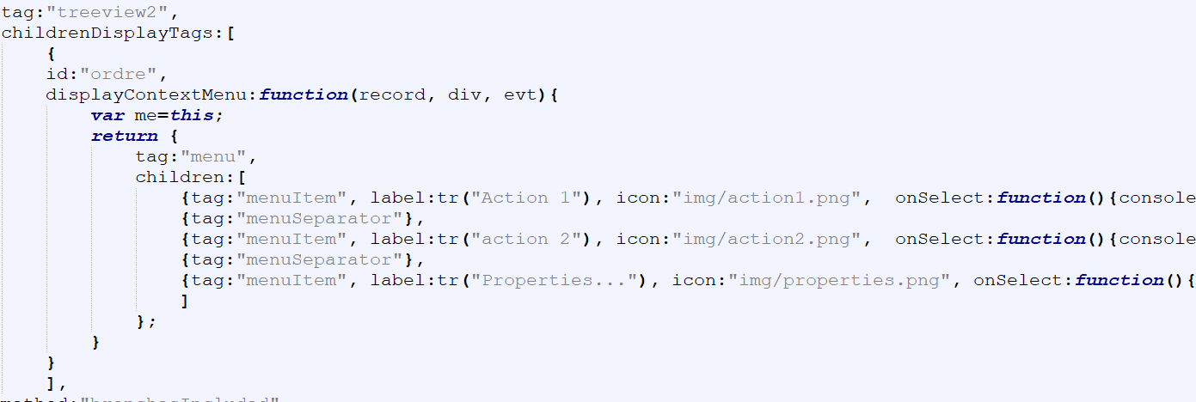

## Treeview rétractable

La propriété ***collapsable*** permet de rendre le treeview **retractable** par l’apparition d’un petit bouton au dessus :



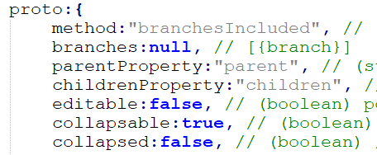

## Sélection d’enregistrement

La fonction ***onSelectRecord***() est appelé à chaque fois qu’un enregistrement est sélectionné

onSelectRecord:function(record, divRecord, evt){

console.log(record, divRecord, evt);

}

## Personnalisation de l’affichage des enregistrements

Il est possible de définir un certain nombre de propriétés d’affichages des enregistrements selon :

* leur tag : propriété ***childrenDisplayTags***
* leur identifiant : propriété ***childrenDisplayIds***

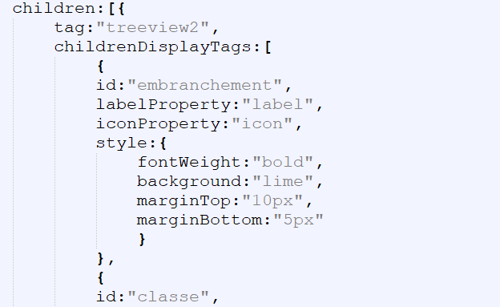

Toutes deux acceptent un tableau de {***childDisplay***} où :

Où ***childDisplay*** = {

***id*** // (string) Identifiant correspondant soit au tag soit à l'identifiant d'un enregistrement

***labelProperty*** // (string) Nom de la propriété indiquant le label dans l'enregistrement

***iconProperty*** // (string) Nom de la propriété indiquant l'icône dans l'enregistrement

***defaultIcon*** // (urlImage) URL de l'image par défaut si record[iconProperty] est vide

* ***leaf*** // (boolean) L’enregistrement est une feuille au lieu d’un dossier

***style*** // (CSSStyles) Styles à appliquer aux enregistrements

***actions*** // [{action}] Actions à associer

}

Dans l’exemple suivant on utilise *childrenDisplayTags* pour personnaliser l’affichage des *embranchements* :

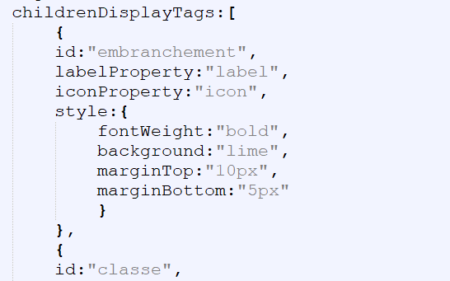

Ils apparaissent en gras, en vert et avec un espace au-dessus et en dessous :

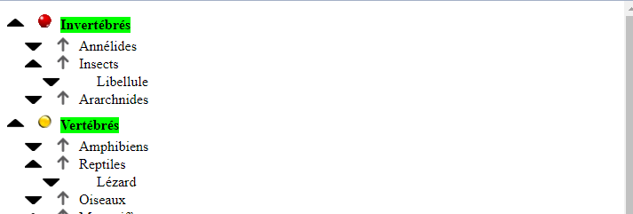

## Feuille ou dossier

Un enregistrement apparaîtra sous la forme d’une feuille ou d’un dossier par la fonction ***isRecordLeaf***() du treeview. Celle-ci peut être facilement réimplémentée si nécessaire. Si elle ne l’est pas celle-ci se base sur la propriété booléenne ***leaf*** du *childDisplay* éventuellement indiqué dans *childrenDisplayTags* ou *childrenDisplayIds*

isRecordLeaf**:function(**record**,** paramDisplay**){**

**var** childDisplay**=**

**this.**childrenDisplayTags**.**find**(**childDisplay **=>** childDisplay**.**id**==**record**.**tag**)** **||**

**this.**childrenDisplayIds**.**find**(**childDisplay **=>** childDisplay**.**id**==**record**.**id**)**

**return** **(**childDisplay**)?** childDisplay**.**isLeaf **:** record**.**children**==**undefined**;**

**}**

## Actions personnalisées

Il est possible de définir des actions disponibles pour chaque type d’enregistrements :

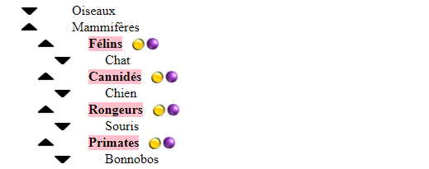

Pour cela utilise la propriété ***actions*** de *childDisplay*:

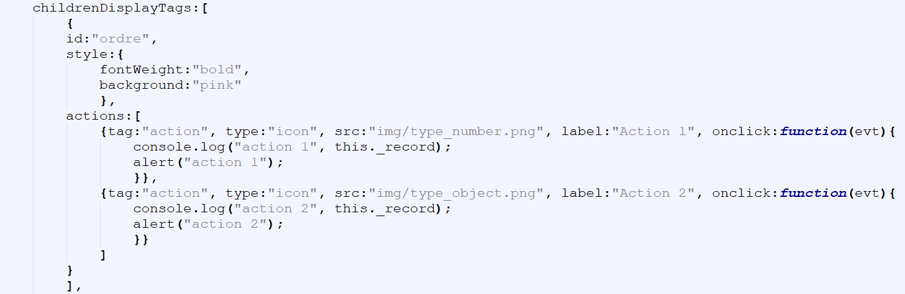

Voir ***treeview2 – actions*** pour cet exemple

## Enregistrements désactivés ou masqués

Dans l’exemple suivant on a désactivé tous les enregistrements de *type* ordre :

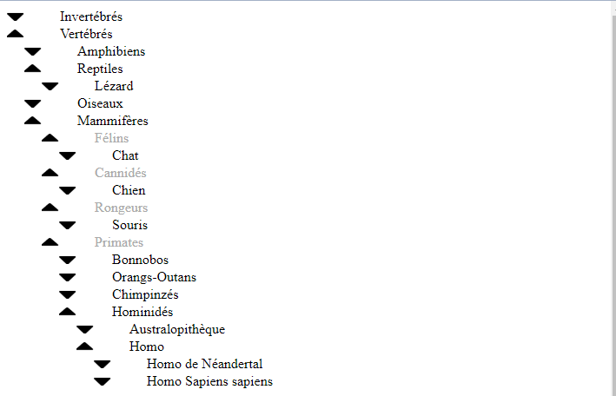

Pour cela on utilise la fonction ***isRecordEnabled***

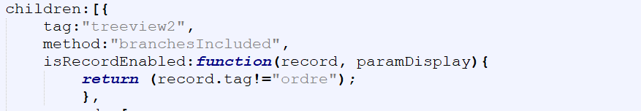

Elle ne désactive que l’enregistrement et non ses descendants.

Pour rendre invisible on utilise la fonction ***isRecordVisible***

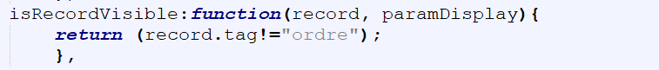

Mais cette fois c’est l’ensemble (enregistrements et des descendants) qui est masqué.

Voir section *Principales fonctions* pour plus de détails.

## Treeview editable

Il est possible d’ajouter, modifier, supprimer des enregistrements.

Pour cela il faut :

* l’indiquer par la propriété ***editable*** :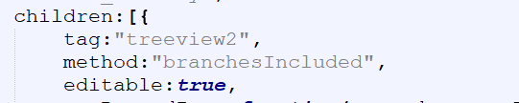
* Définir les objets représentant les différents tags :

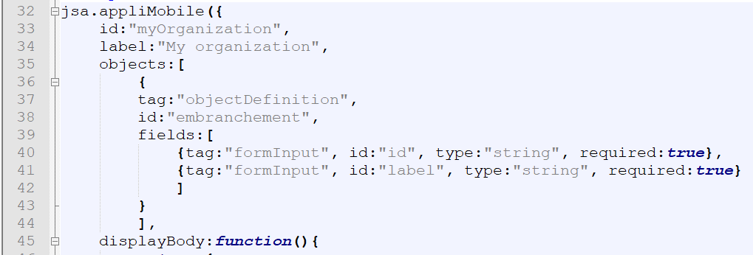

* Bien inclure les fichiers utiles à une édition :

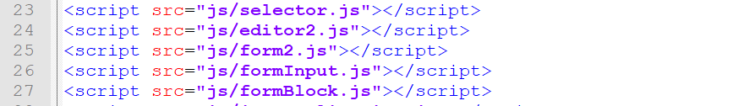

## Principales fonctions

**isRecordLeaf**:function(record, paramDisplay){

return record.children==undefined;

},

**isRecordVisible**:function(record, paramDisplay){

return true;

},

**isRecordEnabled**:function(record, paramDisplay){

return true;

},

**isRecordExpanded**:function(record, paramDisplay){

return true;

},

**srcRecordIcon**:function(record, paramDisplay){

return null;

},

**labelRecord**:function(record, paramDisplay){

return record.label || "";

},